Temat: Maszyny rolnicze.
Data: 23.04.2020r.
- „ Maszyny i pojazdy w gospodarstwie rolnym- słuchowisko
https://www.youtube.com/watch?v=4eYtuGZYYHU
Posłuchaj opowiadania i odpowiedz na pytania:
O jakich maszynach była mowa w opowiadaniu?
Do czego służy każda z maszyn?

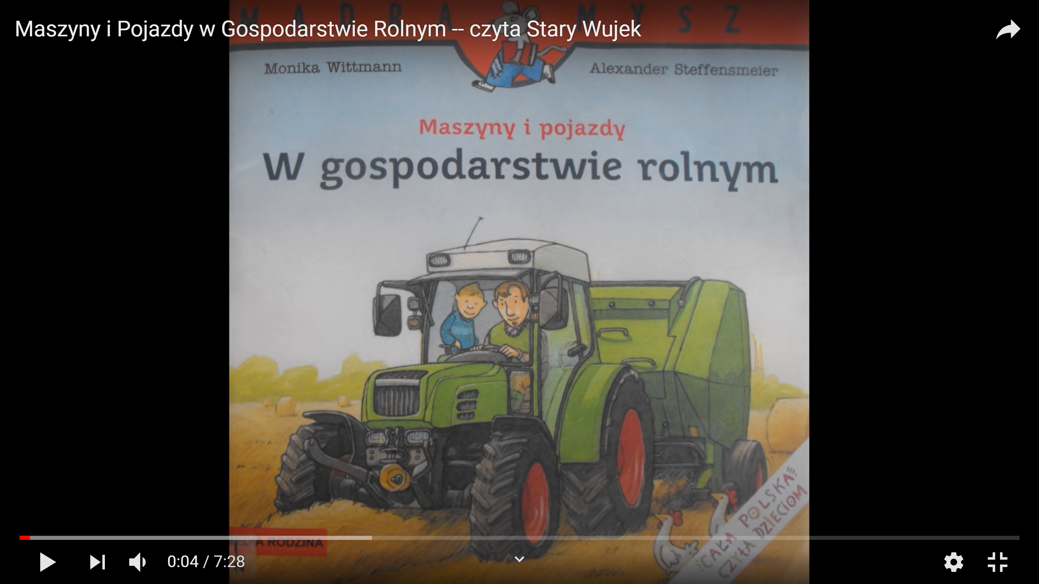

- „ Traktor”- praca plastyczna
Wykonaj traktor dowolną techniką. Oto kilka propozycji:

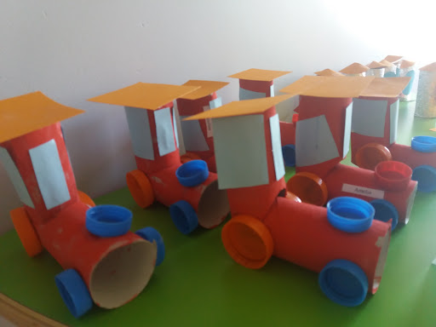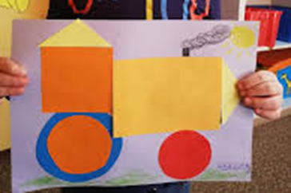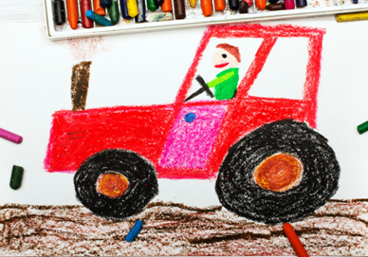

- Praca z książką
Sześciolatki: karta pracy 47a, 62-63 z „ Księga zabaw z literami”

